Содержание

Введение

Учебная практика (УП) по профессиональному модулю (ПМ) 01 «Разработка модулей программного обеспечения компьютерных систем» пройдена на базе ГБПОУ Нефтекамский машиностроительный колледж (НМК) Сроки прохождения УП: 09.03.2026 – 22.03.2026.
Рабочее место, предоставленное организацией для выполнения целей и задач УП представлено на рисунке 1.

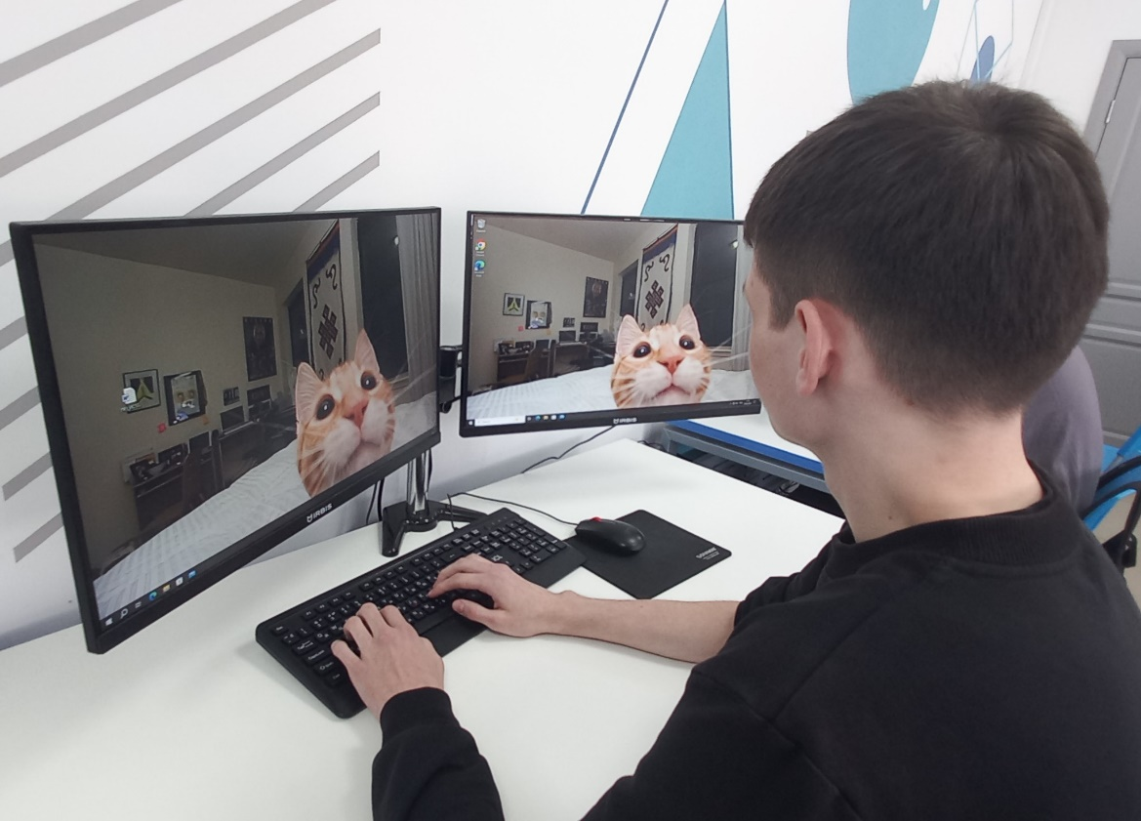
Рисунок 1 – Рабочее место

Целью УП является разработка программного модуля, предназначенного для формирования заказов на детские игрушки, представленные в каталоге информационной системы (ИС) «ToyShop». В ходе УП необходимо выполнить индивидуальное задание по теме «Разработка программного приложения для формирования заказов на детские игрушки».
Для достижения целей необходимо выполнить следующие задачи:
- Проанализировать предметную область;
- Организовать входные и выходные данные;
- Спроектировать базу данных (БД);
- Описать разработанные программные модули;
- Описать разработанный интерфейс программного продукта;
- Протестировать готовый программный продукт;

По итогам УП необходимо обобщить и систематизировать полученную информацию, сформировать отчётную документацию, записать файлы с выполненными заданиями на носитель, оформить дневник практики.

1 Аналитическая часть

1.1 Анализ предметной области

Объектом автоматизации является компания ООО «МирИгрушек» – розничный магазин по продаже игрушек. Основная цель разработки информационной системы – разграничение доступа к функционалу в зависимости от роли пользователя.
В системе выделяются четыре типа пользователей: Гость, Клиент, Менеджер и Администратор. Гость имеет минимальные права и может только просматривать общий список товаров без возможности применять фильтры или сортировку. Клиент получает доступ к просмотру товаров после авторизации, но также без инструментов аналитики.
Менеджер обладает расширенными правами: он может не только просматривать товары, но и использовать фильтрацию, сортировку и поиск по каталогу, а также просматривать заказы. Администратор наделен максимальными полномочиями и может выполнять все операции с товарами (добавление, редактирование, удаление) и заказами, включая их изменение и удаление.

1.2 Анализ и организация входных и выходных данных

На основе анализа предметной области, можно определить следующий перечень входных и выходных данных для разрабатываемой информационной системы:
Входными данными является информация, которая вводится пользователем или загружается в систему для её дальнейшей работы и наполнения:
- Учетные данные пользователя: Логин и пароль, вводимые на экране входа для авторизации в системе.
- Данные о товарах: Информация о новых игрушках (наименование, стоимость, описание, категория, производитель, количество на складе, изображение), вносимая администратором при добавлении или редактировании товара.
- Данные о заказах: Информация, создаваемая администратором или менеджером при оформлении заказа (список товаров, их количество, дата заказа, статус, данные клиента).
Выходными данными является информация, которую система предоставляет пользователю в ответ на его действия или запросы:
- Просмотр списка товаров: Отображение информации о товарах в виде списка или сетки. Для гостей и клиентов – без фильтрации и сортировки. Для менеджеров и администраторов – с возможностью сортировки, поиска и фильтрации по различным параметрам.
- Просмотр списка заказов: Отображение информации о заказах для менеджеров и администраторов.
- Формы редактирования: Отображение форм с текущими данными товара или заказа для их последующего изменения администратором.
Входные данные обеспечивают наполнение и управление системой, а выходные данные – предоставляют пользователю актуальную информацию и результаты обработки.

2 Проектирование базы данных

База данных – это упорядоченный набор структурированной информации или данных, которые хранятся в электронном виде в компьютерной системе. Она представляет собой организованную совокупность данных, предназначенную для эффективного хранения, изменения и обработки. Управление базой данных осуществляется с использованием специализированного программного обеспечения – систем управления базами данных (СУБД), которое обеспечивает централизованное управление, безопасность и целостность хранящейся информации.
Для создания базы данных программного обеспечения будет использована система управления базами данных (СУБД) Microsoft SQL Server. Microsoft SQL Server поддерживает реляционную модель данных, что позволяет представить сущности БД в виде таблиц.
Для достижения всех целей предметной области для программного обеспечения были созданы следующие таблицы:

Следует определить связи, степени связи между сущностями и построить ER-диаграмму БД (смотреть рисунок 2).

Проанализировав работу, определив связи и степени связи между сущностями, можно построить ER-диаграмму БД с указанием атрибутов (смотреть рисунок 3).

3 Разработка программного обеспечения

3.1 Описание программных модулей

Программный модуль – это функционально законченный фрагмент программного кода, оформленный в виде самостоятельной программной единицы, предназначенной для выполнения определенных задач и обладающей возможностью автономной компиляции. Модули обеспечивают логическое разделение программы на отдельные компоненты, что упрощает разработку, тестирование и последующее сопровождение системы за счет принципов инкапсуляции и повторного использования кода.
Проектирование программного модуля включает в себя комплекс работ по созданию детального описания внутренней структуры и логики работы модуля до начала его непосредственной реализации:
- Определение функциональности: Четкое описание того, какие именно задачи должен решать модуль и какой результат выдавать.
- Разработка интерфейса: Спецификация способов взаимодействия модуля с внешней средой — пользователем, другими модулями или системой в целом (входящие и исходящие данные, параметры вызова).
- Проектирование внутренней структуры: Разработка логики работы модуля, включая алгоритмы обработки данных и взаимодействие внутренних компонентов.
- Спецификация данных: Описание структур данных, которые модуль использует для хранения и обмена информацией.
- Обработка исключительных ситуаций: Определение поведения модуля при возникновении ошибок.
Разрабатываемый программный продукт состоит из 3 основных модулей.
При запуске программы пользователь попадает в модуль AuthWindow – окно входа в систему. Здесь расположены текстовые поля для логина и пароля, а также две кнопки: «Войти» для авторизованного доступа и «Гость» для входа без регистрации. Система устроена таким образом, что навигация к остальным окнам приложения блокируется до тех пор, пока пользователь не авторизуется.
Модуль «MainWindow» – главное окно приложения. Появляется сразу после авторизации. В этом окне располагается отображение списка книг. Для пользователя с ролью «Менеджер» также доступны кнопки фильтрации, сортировки и поиска. Для роли «Администратор» доступны добавление, редактирование и удаление записей из отображения.
Схема взаимодействия модулей представлена на рисунке X.

3.2 Описание интерфейса программного обеспечения

Интерфейс – это совокупность средств и правил, обеспечивающих взаимодействие между компонентами системы (пользователем, программой или оборудованием). Он определяет логику, форматы и протоколы обмена данными, позволяя различным элементам программного комплекса обмениваться информацией и управлять работой друг друга без необходимости понимания их внутреннего устройства.
Пользовательский интерфейс – это совокупность средств и методов, с помощью которых пользователь взаимодействует с программным обеспечением. Он включает в себя визуальные элементы (окна, кнопки, поля ввода), способы ввода данных и получения результата, а также общую логику диалога между человеком и программой. Качество пользовательского интерфейса определяет, насколько комфортно и эффективно человек может решать свои задачи с помощью приложения.
Принципы разработки пользовательского интерфейса:
  - Дружественность (User-Friendly): Интерфейс должен быть понятен интуитивно. Типичные действия должны выполняться естественно и предсказуемо.
  - Согласованность и стандартизация: Однотипные элементы должны выглядеть и работать одинаково во всех частях приложения.
  - Обратная связь: Программа должна информировать пользователя о своем состоянии, результате выполненного действия или возникновении ошибки.
  - Простота и минимализм: Интерфейс не должен содержать лишних элементов, отвлекающих от выполнения текущей задачи.
  - Гибкость и доступность: Возможность настройки интерфейса под индивидуальные предпочтения пользователя, а также учет потребностей людей с ограниченными возможностями.
Для повышения комфорта работы с программой был создан интуитивно понятный графический интерфейс. При запуске пользователь видит окно входа: вверху указано название компании «МирИгрушек», по центру расположены текстовые поля для логина и пароля, а сразу под ними – две кнопки для авторизации (стандартный вход и вход в роли гостя).

3.3 Тестирование программного обеспечения

Тестирование программного обеспечения – это процесс проверки соответствия продукта бизнес-требованиям и техническим спецификациям, направленный на поиск дефектов (багов) и повышение качества продукта.
Unit-тесты (модульные тесты) – это вид тестирования программного обеспечения, при котором проверяется работа отдельных, минимально возможных для тестирования компонентов программы (например, функций, методов классов или модулей) в изоляции от остальной части системы. Целью Unit-тестирования является подтверждение того, что каждый логический блок кода работает корректно и соответствует заложенным требованиям.
Для проверки работоспособности системы были созданы 3 Unit-теста.

Заключение

В ходе выполнения задач по учебной практике был разработан программный модуль «Каталог игрушек» в интегрированной среде разработки Visual Studio. Каталог книг разработан на основе…
В качестве источников информации использовалась и глобальная сеть Интернет, книги, которые перечислены в разделе использованных источников.
Для отображения результатов практики сформирована отчетная документация, файлы с выполненным индивидуальным заданием записаны на флэш–накопитель.
Таким образом, цель учебной практики по ПМ.01 «Разработка программных модулей программного обеспечения для компьютерных систем» достигнута, задачи выполнены.

Список использованных источников

Основные источники:
- Гагарина, Л. Г. Технология разработки программного обеспечения: учебное пособие / Л.Г. Гагарина, Е.В. Кокорева, Б.Д. Сидорова-Виснадул; под ред. Л.Г. Гагариной. — Москва: ФОРУМ: ИНФРА-М, 2023. — 400 с. — (Высшее образование: Бакалавриат). - ISBN 978-5-8199-0707-8. - Текст: электронный. - URL: https://znanium.ru/catalog/product/1971872 (дата обращения: 06.06.2024). – Режим доступа: по подписке.
- Федорова, Г. Н. Разработка, внедрение и адаптация программного обеспечения отраслевой направленности: учебное пособие / Г.Н. Федорова. — Москва: КУРС: ИНФРА-М, 2024. — 336 с. — (Среднее профессиональное образование). - ISBN 978-5-906818-41-6. - Текст: электронный. - URL: https://znanium.ru/catalog/product/2083407 (дата обращения: 06.06.2024). – Режим доступа: по подписке.
- Ананьева, Т. Н. Стандартизация, сертификация и управление качеством программного обеспечения: учебное пособие / Т.Н. Ананьева, Н.Г. Новикова, Г.Н. Исаев. — Москва: ИНФРА-М, 2024. — 232 с. — (Среднее профессиональное образование). - ISBN 978-5-16-014887-8. - Текст: электронный. - URL: https://znanium.ru/catalog/product/2118079 (дата обращения: 06.06.2024). – Режим доступа: по подписке.

Дополнительные источники:
- Заботина, Н. Н. Проектирование информационных систем: учебное пособие. — Москва: ИНФРА-М, 2022. — 331 с. + Доп. материалы [Электронный ресурс]. — (Высшее образование: Бакалавриат). — DOI 10.12737/2519. - ISBN 978-5-16-004509-2. - Текст: электронный. - URL: https://znanium.com/
catalog/product/1840494 (дата обращения: 06.06.2024). – Режим доступа: по подписке.

Интернет-источники:
- https://ru.wikipedia.org/wiki/Модульное_программирование
- https://visuresolutions.com/ru/plm-guide/modular-design/
- https://bangbangeducation.ru/point/ux-ui-dizain/polzovatelskij-interfejs/
- https://gb.ru/blog/polzovatelskij-interfejs/
- https://ru.wikipedia.org/wiki/Интерфейс_(значение)

